ESTADO DO RIO GRANDE DO NORTE
CÂMARA MUNICIPAL DE SÃO JOÃO DO SABUGI

INDICAÇÃO Nº. 053/2018.

Senhor Presidente, apresento a V. Ex., nos termos do art.160 e 161 do Regimento Interno, ouvido o Plenário desta Casa, a presente Indicação, a ser encaminhada ao Gerente do Banco do Brasil, solicitando um caixa eletrônico para a Agência dos Correios de São João do Sabugi-RN.

JUSTIFICATIVA EM PLENÁRIO

Sala das Sessões, em 10 de abril de 2018.

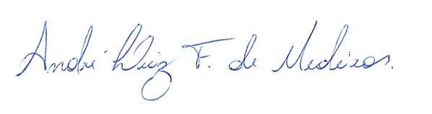

ANDRÉ LUIZ FERNANDES DE MEDEIROS
VEREADOR-AUTOR

